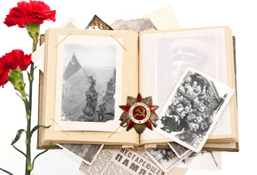
Рассказываем детям о Победе.
(разработала учитель-логопед Башегурова Наталья Сергеевна, для детей 5-7 лет)

В сердцах наших жить будут вечно
Герои минувшей войны.
Нам память о них дорога бесконечно
И ею с тобой мы сильны…
Память

День Победы — самый великий и серьёзный праздник как для России, так и для многих других стран мира.
Каждый год 9 мая люди торжественно отмечают эту дату. В нашей стране 9 мая является государственным праздником, в этот день люди не работают, а поздравляют ветеранов войны и празднуют.

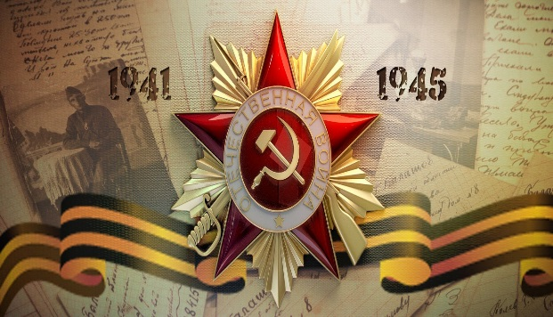
День Победы… «Это радость со слезами на глазах», -сказал поэт. И действительно, в этот день радость и скорбь – рядом. Нет в России семьи, которую война обошла стороной. Поэтому в этот день в каждой семье вспоминают тех, что остался на полях сражений, и тех, кто после войны налаживал мирную жизнь.

Великая Победа, которую наша страна одержала над фашистской Германией, не имеет аналогов в истории. Называется она «Великая Победа», потому что это война здравомыслящих людей в самой ужасной войне в истории человечества, которую нам навязал фашизм.
Германия, во главе которой стоял Адольф Гитлер, поставила себе задачу подчинить себе весь мир, уничтожить чужую культуру, науку, запретить образование, всех людей превратить в рабов и заставить себе служить.
Правитель Германии Гитлер решил убивать людей только потому, что они имели другую национальность. Русские, поляки, евреи, французы и другие нации должны были или принять и подчиниться фашистскому режиму Германии, или умереть.
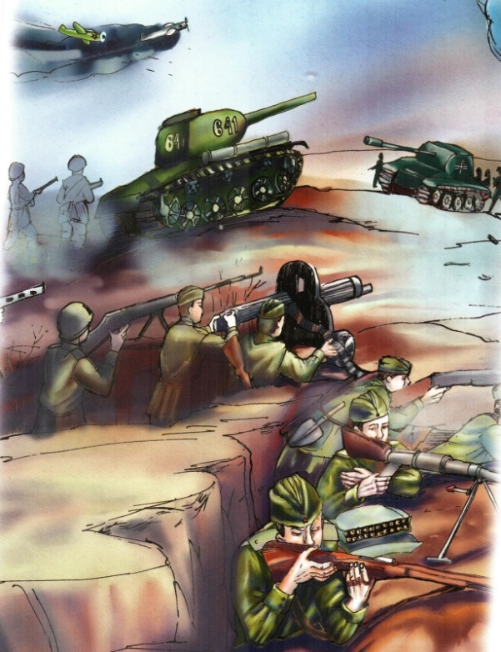
Ранним утром, в воскресенье 22 июня 1941 года, Германия вероломно, без предупреждения, напала на наше отечество. Был нанесен удар неведомой силы. Гитлер напал на нашу страну сразу на большом пространстве, от Балтийского моря до Карпатских гор. Его войска пересекли наши границы, тысячи орудий открыли огонь по мирно спящим селам, городам. Солдатам был дан приказ уничтожать не только воинов, но и мирных жителей – стариков, женщин, детей. Самолеты врага начали бомбить железные дороги, вокзалы и аэродромы. Так началась страшная война между Россией и Германией – Великая Отечественная Война. Великой эту войну назвали, потому что в ней участвовали десятки миллионов людей, она длилась четыре года, а победа в ней потребовала от нашего народа огромного напряжения физических и духовных сил. А отечественной она называется, потому что война эта была направлена на защиту своего отечества.
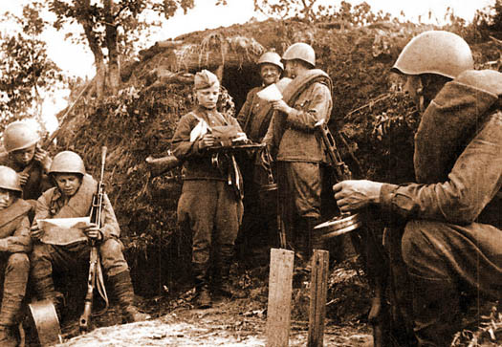
Это они стояли до последнего — защищая Родину. Стояли — и выстояли. А те, кого не взяли на фронт, ковали победу в тылу. Женщины, заменившие ушедших мужчин, строили танки и самолеты, пахали и сеяли, а ещё растили детей, спасали будущее страны. Вот почему День Победы действительно всенародный праздник.

Наша страна не ждала нападения. В эти июньские дни десятиклассники оканчивали школу, проходили выпускные балы. Выпускники строили планы на будущее, но война все перечеркнула.
22 июня в 12 часов дня по радио объявили о нападении на нашу страну. Началась мобилизация на фронт. Каждый день эшелоны увозили бойцов на фронт. Туда рвались все. Только в первый день в Красную Армию записалось около миллиона человек. В эту страшную войну было втянуто 81 государство. Всего в войне участвовало 80% всего населения, т.е. из каждых 10 человек участвовало 8, поэтому эту войну называют Мировой.
По масштабам человеческих жертв и разрушений эта война превзошла все войны, которые были на нашей планете. Было уничтожено огромное количество людей, всего около 55 миллиардов человек.
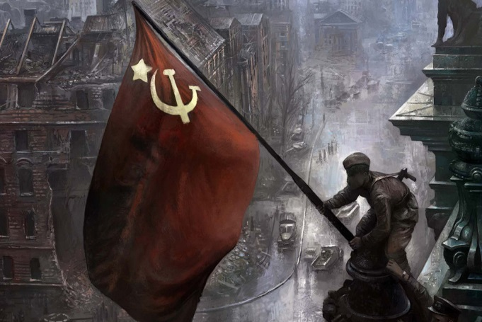
Гитлер рассчитывал на быструю победу, потому что такие победы у немецкой армии уже случались. Почти без сопротивления они захватили многие страны Европы: Польшу и Чехословакию, Венгрию и Румынию, а вот с нашей страной у Гитлера вышла осечка, мы выиграли эту войну.
Не только российским солдатам и офицерам, но и всем жителям нашей Родины, взрослым и детям, было очень трудно во время войны. Армия с помощью народа победила врагов и прогнала их из России, а потом и из других стран.
9 мая 1945 года в Москве прошел первый парад Победы. Воины-победители торжественно прошли по площади и бросили на землю знамёна побеждённых фашистов. Это был Великий день.
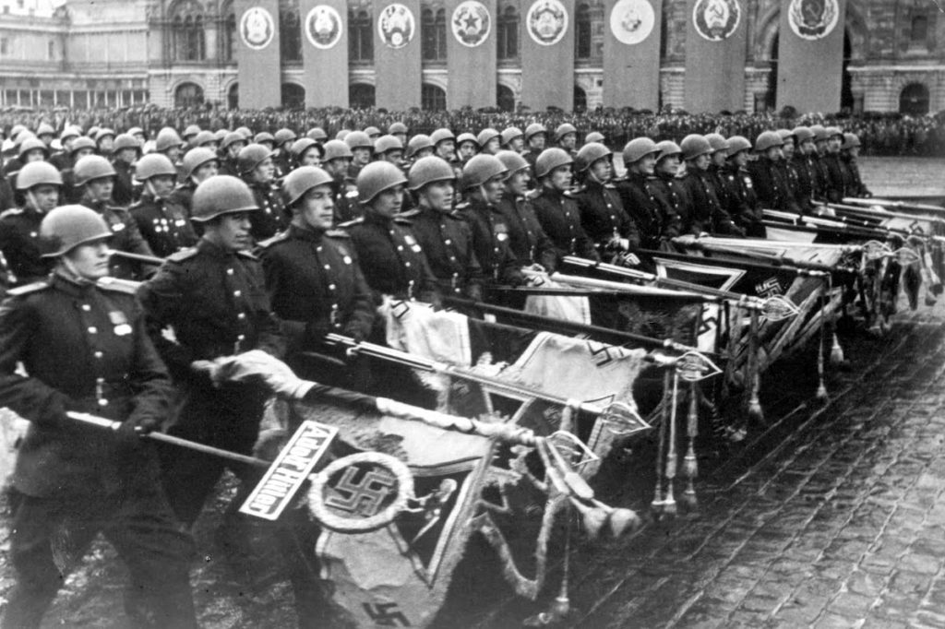
Тысячи людей с букетами цветов вышли на улицы. Люди смеялись, плакали, обнимались.
Ужас и потери Великой Отечественной Войны объединили всех людей в борьбе против фашизма и поэтому радость победы в 1945 году, охватила не только Россию, но и весь мир. Это был праздник всего народа со слезами на глазах. Все радовались Победе и оплакивали погибших.

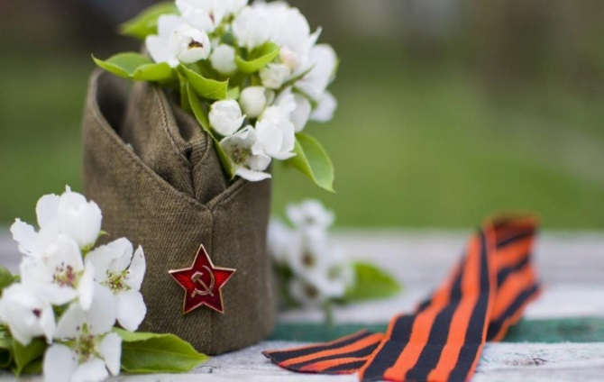
Мы никогда не забудем тех, кто горел в танках, кто бросался из окопов под ураганный огонь, кто не пожалел своей жизни и все одолел. Не ради наград и почестей, а для того, чтобы мы могли сейчас жить, учиться, работать и быть счастливыми.

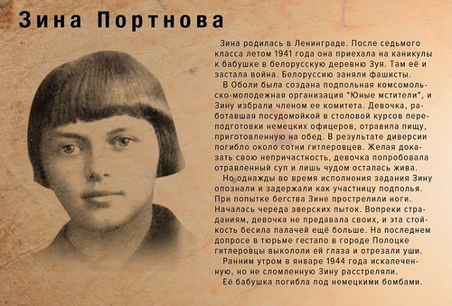
Пионеры-герои или героические дети, которые тоже сражались с врагом во времена войны. Они, не боясь расправы фашистов, помогали советской армии и стране победить. До войны это были самые обыкновенные мальчики и девочки, к 1941 году многим еще едва исполнилось 10 лет. Во времена тяжелых испытаний они совершили настоящий подвиг, защищая свой народ, и питая ненависть к фашистам. Многие из них погибли, выполняя задание, помогая партизанам, армии, Родине.

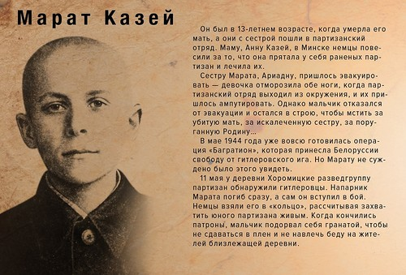
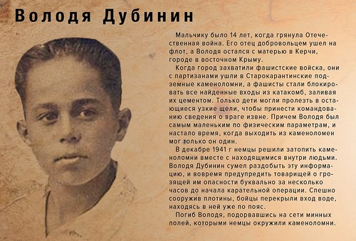

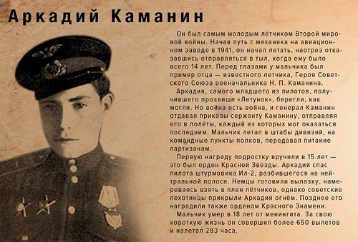

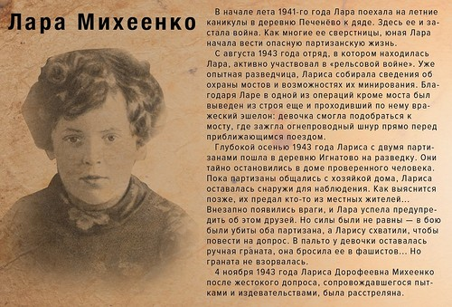

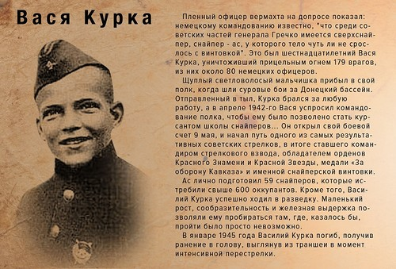

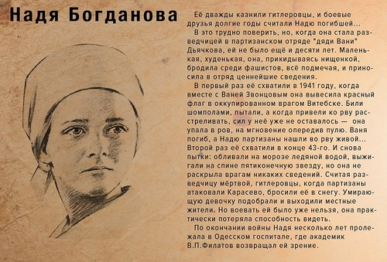

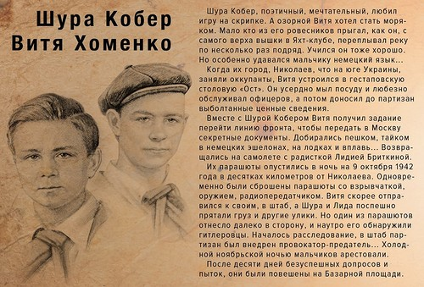
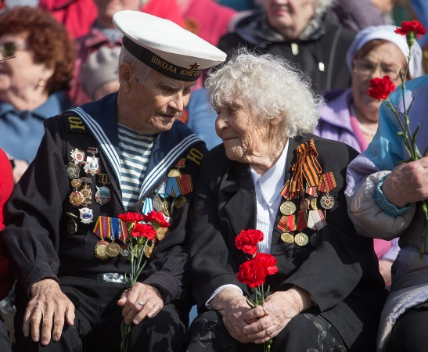
9 мая мы празднуем День Победы в Великой Отечественной войне. Дедушки и прадедушки, бабушки и прабабушки надевают ордена, идут на встречу со своими друзьями-ветеранами. Вместе они вспоминают, какими были годы войны.
В этот день мы поздравляем воинов Великой отечественной Войны, которые живут сегодня, а их становится все меньше.
Очень важно помнить историю своей Родины – особенно ее печальные и знаковые страницы. Это воспитывает в ребёнке дух патриотизма. Во времена моего детства День Победы отмечали ежегодно – мемориалы славы, возложение цветов к Вечному огню, рассказы и чествование ветеранов, фильмы и программы о войне. Это был настоящий праздник – без ложного патриотизма. И нам взрослым необходимо детям рассказывать о Дне Победы, в Великой Отечественной Войне, о героях войны, как ветеранах, так и о детях войны, о событиях и поражениях, о том в какие руины превратилась наша Родина, и как быстро и дружно восстанавливали Родину свою выжившие в Великой Отечественной Войне.
Если бы не смелость и самоотверженность наших бабушек и дедушек, а для многих уже прабабушек и прадедушек, то мы бы не видели чистого неба над головой.
Об этом с каждым поколением уже забывается.
Мы не должны допустить того, чтобы наши дети не будут знать о войне и ее героях.
Нашим детям надо рассказать о празднике, о войне, о сражениях. И чем ребенок старше, тем подробнее можно с ним беседовать на эту тему.
Дети должны знать и ценить то, что мы сейчас живем в мире, без войны. И это благодаря людям, которые избавили нас от фашистов.

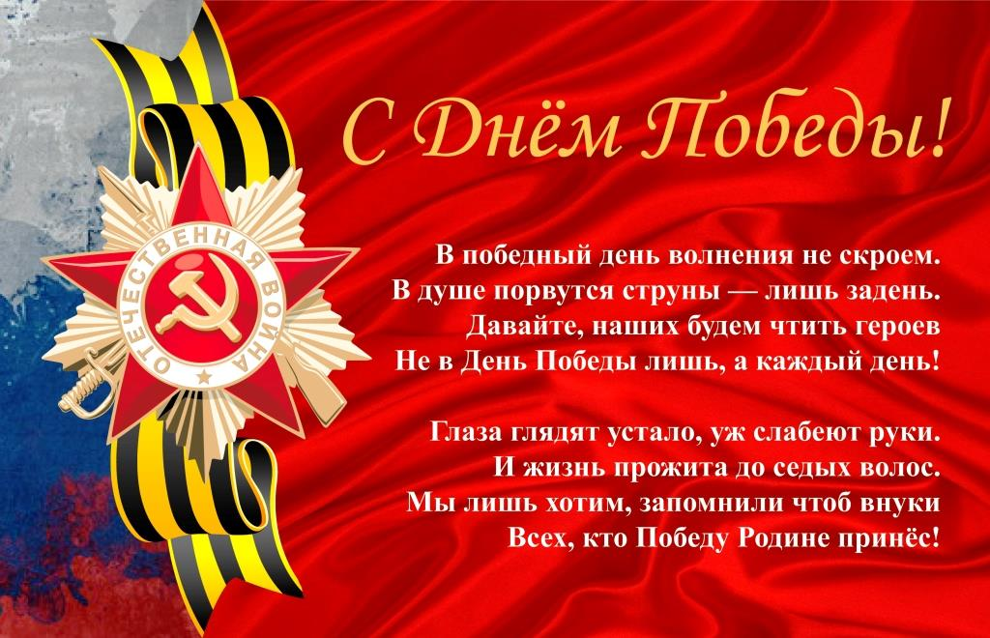
Рассказав ребенку о Великой Отечественной Войне, о подвиге советских людей, мы не только можем определить отношение ребенка к миру и к себе, мы можем научить ребенка сопереживать чужой беде, гуманности, великодушию. Поведав о великом подвиге наших дедов и прадедов, мы можем заложить основы патриотизма, всесторонне развить личность.

